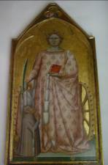  obr. 3 | svatá  Kateřina | 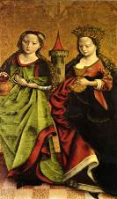  obr. 4
svatá  Barbora | 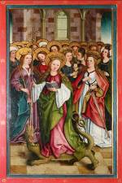  obr. 5 | svatá  Markéta
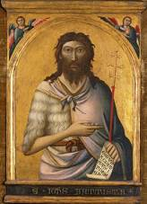 ooooobr.  obr. 7 | Jan  Křtitel | 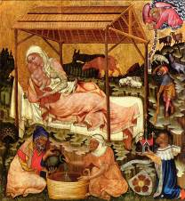  obr. 11

Narození  Páně | 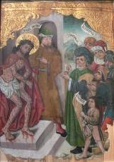  obr. 20 | Ecce  homo
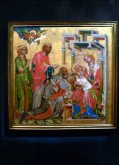  obr. 12 | Klanění  tří  králů | 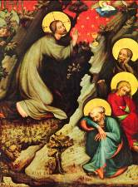  obr. 13
Kristus na hoře  Olivetské | 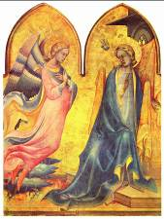  obr. 22 | Zvěstování

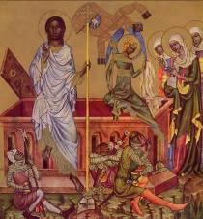  obr. 23 | Vzkříšení | 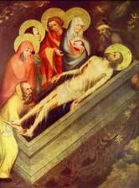  obr. 26
Ukládání  do hrobu | 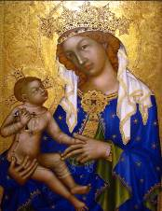  obr. 29 | Madona
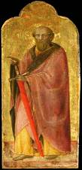  obr. 6 | Svatý Pavel | 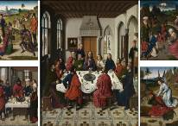  obr. 18
Poslední večeře  Krista | 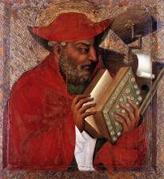  obr. 16 | svatý Jeroným

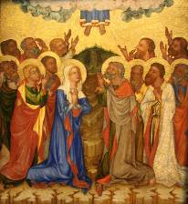  obr. 24 | Nanebevstoupení  Krista

PRACOVNÍ LIST – PEXESO

Návod:
- vytisknout pexeso na barevné tiskárně
- nejlépe zalaminovat
- rozstříhat
- možno využít k opakování, ke zkoušení
- studenti spojují obrázek s názvem
Citace:

- Obr. 3: sailko. [cit. 2013-09-09]. Dostupný pod licencí Creative Commons na WWW:
<http://commons.wikimedia.org/wiki/File:Opera_del_duomo_(FI),_bernardo_daddi,_santa_caterina_d%27alessandria,_prima_met%C3%A0_XIV_secolo.JPG>

- Obr. 4: [cit. 2013-09-09]. Dostupný pod licencí Public domain na WWW:
<http://commons.wikimedia.org/wiki/File:Meister_der_Bendaschen_Madonna.jpg>

- Obr. 5: Joachim Köhler. [cit. 2013-09-09]. Dostupný pod licencí Creative Commons na WWW:
<http://cs.wikipedia.org/wiki/Soubor:Ulm-Muenster-NeithartKapelleAltarbild-061209.jpg>

- Obr. 6: [cit. 2013-09-09]. Dostupný pod licencí Public domain na WWW:
<http://commons.wikimedia.org/wiki/File:Schiavo_St._Paul.jpg>

- Obr. 7: [cit. 2013-09-09]. Dostupný pod licencí Public domain na WWW:
<http://commons.wikimedia.org/wiki/File:%27St._John_the_Baptist%27,_painting_by_Jacopo_del_Casentino_and_assistant,_c._1330,_El_Paso_Museum_of_Art.jpg>

- Obr. 11: [cit. 2013-09-09]. Dostupný pod licencí Public domain na WWW:
<http://commons.wikimedia.org/wiki/File:Meister_von_Hohenfurth_002.jpg>

- Obr. 12: Wolfgang Sauber. [cit. 2013-09-09]. Dostupný pod licencí Creative Commons na WWW:
<http://commons.wikimedia.org/wiki/File:Hohenfurter_Altar_1.jpg>

- Obr. 13: [cit. 2013-09-09]. Dostupný pod licencí Public domain na WWW:
<http://cs.wikipedia.org/wiki/Soubor:Meister_des_Wittingauer_Altars_001.jpg>

- Obr. 16: [cit. 2013-09-09]. Dostupný pod licencí Public domain na WWW:
<http://commons.wikimedia.org/wiki/File:Master_Theoderic_-_St_Jerome_-_WGA14655.jpg>

- Obr. 18: [cit. 2013-09-09]. Dostupný pod licencí Public domain na WWW:
<http://commons.wikimedia.org/wiki/File:Dieric_Bouts_-_Altaarstuk_van_het_Heilig_Sacrament.jpg>

- Obr. 20: [cit. 2013-09-09]. Dostupný pod licencí Public domain na WWW: <http://commons.wikimedia.org/wiki/File:Altar_aus_Marbach_Fl%C3%BCgel_Ecce_homo.jpg>

- Obr. 22: [cit. 2013-09-09]. Dostupný pod licencí Public domain na WWW:
<http://commons.wikimedia.org/wiki/File:Don_Lorenzo_Monaco_016.jpg>

- Obr. 23: [cit. 2013-09-09]. Dostupný pod licencí Public domain na WWW:
<http://commons.wikimedia.org/wiki/File:Meister_von_Hohenfurth_001.jpg>

- Obr. 24: [cit. 2013-09-09]. Dostupný pod licencí Public domain na WWW:
<http://commons.wikimedia.org/wiki/File:Ascencion_-_Vy%C5%A1%C5%A1%C3%AD_Brod_altarpiece.jpeg>

- Obr. 26: [cit. 2013-09-09]. Dostupný pod licencí Public domain na WWW:
<http://cs.wikipedia.org/wiki/Soubor:Meister_des_Wittingauer_Altars_003.jpg>

- Obr. 29: Ptolemajos. [cit. 2013-09-09]. Dostupný pod licencí Creative Commons na WWW:
<http://cs.wikipedia.org/wiki/Soubor:Madona_zbraslavsk%C3%A1_(1350-1360).JPG>

